8.3 《撒哈拉以南非洲》的教学设计
——初一地理教师：陈德模
学情分析：
在前面的学习中已经学过了东南亚、中东、欧洲西部、日本、印度、俄罗斯三个地区和三个国家，学生已经具备了从图中提取地理信息并进行表述的能力。但美中不足是初一学生刚接触地理，他们对地理术语的运用还不够规范，应加以引导。
教学目标：
1. 通过观看图片视频，感知撒哈拉以南非洲整个的自然、文化风俗，认识和欣赏我们生存的世界。
2. 通过运用地图资料，表述撒哈拉以南非洲“热带大陆”“高原大陆”等称谓产生的原因，明确撒哈拉以南非洲的位置及环境特征，培养、检验学生运用地图获取知识的能力。
3. 如何通过分层设色图或河流走向来判断地势的高低。
4. 通过判读气温降水柱状图，掌握判断气候的一般方法。
5. 通过本节课的学习，树立平等的种族观。
教学策略
- 启发式教学法，通过问题来激发学生的思维，积极回答问题。
- 小组合作探究法，提高学生的协助意识和合作意识。
重点与难点
1. 重点
- 读图得出撒哈拉以南非洲的位置、范围以及地理位置的特点
- 掌握判断地形和描述气候特征的一般方法
2. 难点
- 撒哈拉以南非洲的气候分布特点和东非大裂谷的形成原因。
教学过程
导入新课
通过观看视频，总体感知撒哈拉以南非洲整个的自然、文化风俗。
讲授新课
- 地理位置：分半球位置、纬度位置和海陆位置，由学生看地图组织语言回答。
顺承过渡：既然已经知道撒哈拉以南非洲的地理位置，那事不宜迟，接下来我们来了解那里的自然环境，首先先看那里的地形怎么样？
- 辨地势，找地形：通过阅读图8.26，描述撒哈拉以南非洲的地形特征，并对东非大裂谷进行解释分析。
顺承过渡：刚才我们在看非洲最高峰乞力马扎罗山时，看到山脚下有一片疏林草原，长颈鹿在优哉游哉地伸长脖子吃树叶，请问，这些以疏林草原的自然景观为主，跟当地的什么自然环境因素有关？下面，我们通过看PPT上的气候分布图，通过小组合作探究的方式，回答以下几个问题。
3.看位置，析气候：
- 以什么带的气候为主？（2）哪一种气候类型分布最广？（3）气候分布呈现什么特
点？然后具体讲解每种气候类型的自然景观和代表性动植物。并以热带草原气候为突破点，让学生完成活动题的1、2题，掌握热带沙漠气候的基本特征和分析气候与当地民居的关系。（可以强调非洲最南端好望角是地中海气候，雨热不同期。）
顺承过渡：我们了解了撒哈拉以南非洲的一些自然环境特征，那么在这片神奇的土地上，生在了哪种肤色的人种为主？
- 黑种人的故乡：通过图片，学生可知撒哈拉以南非洲是黑种人的故乡，占到该地区的百分之九十以上。
转折：这些黑种人是不是低劣的种族？通过展示人类起源图得到结论是非洲是人类文明的发祥地之一。通过图片展示可以知道非洲人大多数能歌善舞，具有音乐、绘画等方面的天赋，展示非洲人民创造的艺术品。
最后是板书设计和习题巩固练习。（有时间可播放《光辉岁月》升华种族平等的观念）
巩固练习

1. 非洲大陆的大部分地区位于（ ）
A. 北回归线与赤道之间 B. 南回归线与赤道之间
C. 南北回归线之间 D. 南北极圈之间

2. 撒哈拉以南的非洲以热带气候为主，其中面积最大的气候类型是（ ）
A. 地中海气候 B. 热带沙漠气候
C. 热带草原气候 D. 热带雨林气候

8. 乞力马扎罗山（海拔5895米）被誉为“赤道雪峰”，形成该独特自然景观的主要影响因素是（ ）
A. 纬度因素 B. 海陆因素 C. 人为因素 D. 地形因素
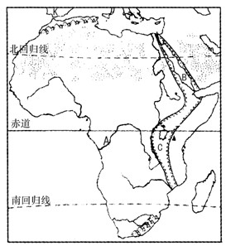
右图是非洲地理简图。读图完成10-11题。
10. 关于图中地理事物的说法，不正确的是
A．A河为刚果河，两次穿过赤道
B．B水域为红海，位于欧洲与非 洲之间
C．非洲海岸线较平直
D．非洲主要处于热带地区，被称为“热带大陆”
11. 一小型油轮从波斯湾沿最短线路到达K地，途经
A．马六甲海峡 B．非洲好望角
C．巴拿马运河 D．苏伊士运河

12. 关于非洲河流的叙述，正确的是（ ）
A. 尼罗河注入大西洋
B. 赞比西河注入北冰洋
C. 尼罗河自南向北流入地中海
D. 刚果河流入印度洋，且水量丰沛

13. 东非裂谷带被誉为“地球的疤痕”，其形成原因（ ）
A. 河流切割作用而形成 B. 岩层断裂作用而形成
C. 冰川的刨蚀作用而形成 D. 风力的侵蚀作用而形成

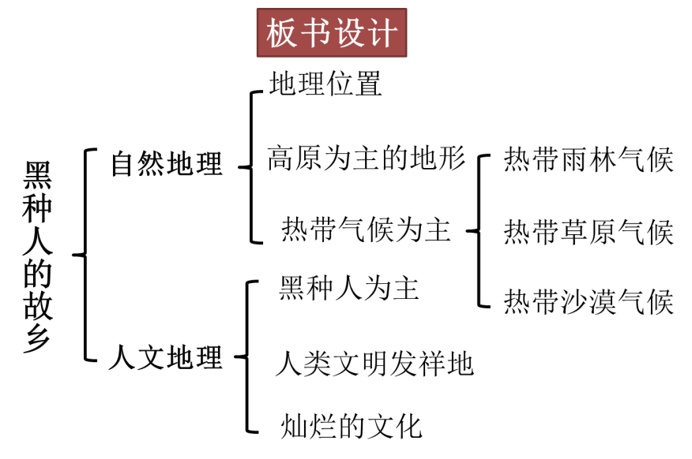

教学反思：

